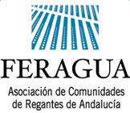
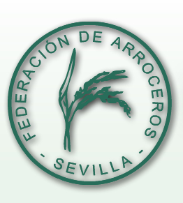
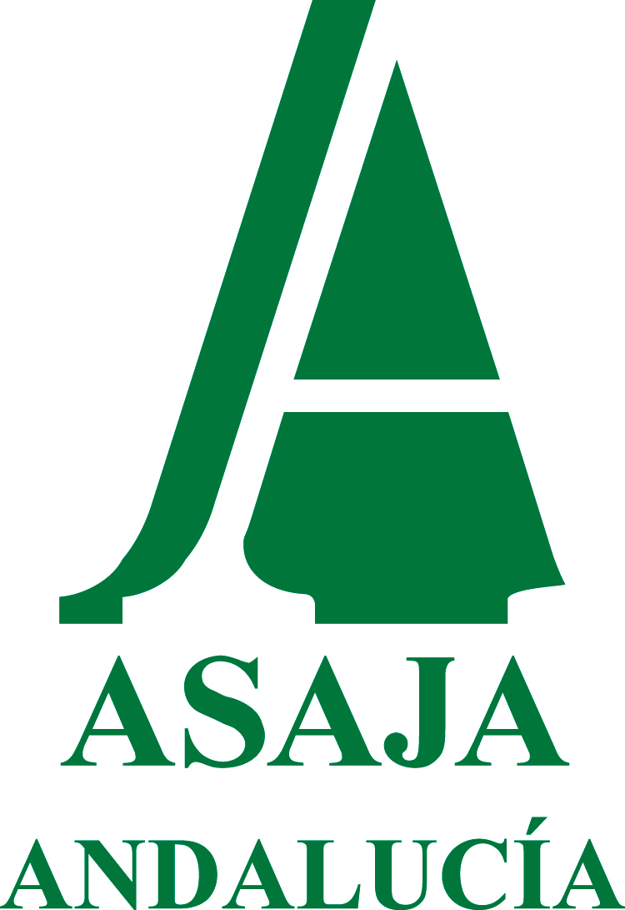

DECÁLOGO POR UN DRAGADO SOSTENIBLE Y RESPETUOSO CON LOS USOS DEL ESTUARIO

1.- El proyecto del Dragado del río Guadalquivir sólo puede realizarse dando cumplimiento estricto a todas las reservas y recomendaciones ambientales planteadas en su momento por el Consejo Superior de Investigaciones Científicas (CSIC), sobre las que no se ha producido avance alguno hasta el momento. Sigue plenamente vigente la DIA del Ministerio de Medio Ambiente de 2003, así como el Dictamen de la Comisión Científica de 2010 desaconsejando la realización del dragado de profundización del Guadalquivir por repercutir negativamente en la dinámica, morfología y biodiversidad del estuario, y por lo tanto de Doñana.

2.- La Unesco ha reiterado por cuarta vez consecutiva a lo largo de los últimos años su rechazo al dragado del río Guadalquivir ante el temor que esta actuación tendría sobre el Espacio Natural de Doñana. Por ello, se ha solicitado a España descartar definitivamente el Dragado del Guadalquivir y solucionar el uso del agua en el Entorno de Doñana. El propio Pleno del Consejo de Participación del Espacio Natural ha mostrado su informe desfavorable a este proyecto.

3.- De forma específica, la ejecución del Dragado del río Guadalquivir exigiría dar una respuesta previa a los problemas de salinidad que este proyecto generará en el estuario, con el consiguiente aumento de la demanda de agua en una Cuenca estructuralmente deficitaria. Todos los estudios científicos confirman y avalan esta petición. Asimismo, es condición previa a la ejecución del Dragado del río Guadalquivir la defensa de todas las márgenes del estuario como medida correctora al efecto de deslizamiento de laderas durante la ejecución del canal de navegación y posteriormente del oleaje producido por los barcos de mayores dimensiones en la explotación futura del canal de navegación.

4.- La ejecución del Dragado del río Guadalquivir debe supeditarse, por tanto, a la puesta en marcha de un plan de medidas correctoras y compensatorias para todos los afectados, y muy especialmente el Proyecto de protección de márgenes del estuario y al proyecto de Modernización del Sector Arrocero, principal, pero no único, sector económico perjudicado por el dragado.

5.- El riesgo de pérdida de fondos comunitarios de ayuda a la ejecución de este proyecto de Dragado no puede servir en ningún caso de excusa o cortapisa para acelerar la ejecución del Dragado, ni para actuar al margen de la legalidad, ni para precipitar actuaciones sin las adecuadas compensaciones y garantías ambientales que se exigen no solo por la propia Unión Europea, sino por la generalidad de las Administraciones implicadas, como recientemente ha aclarado a todas las partes interesadas en este proyecto el Ministerio de Agricultura, Alimentación y Medio Ambiente.

6.- El propio Ministerio de Agricultura, Alimentación y Medio Ambiente, y la Consejería de Medio Ambiente de la Junta de Andalucía, han destacado la necesidad de acometer las medidas de defensa de las dos márgenes del estuario y las soluciones al problema del aumento de la salinidad, como parte intrínseca del proyecto del Dragado.

7.- El proyecto del dragado del Guadalquivir, si finalmente llega a acometerse, es un proyecto que necesita tiempo, el tiempo que ha perdido la Autoridad Portuaria de Sevilla todos estos años atrás (ya van para más de diez años), queriendo ignorar la necesidad de acometer y buscar financiación para las medidas correctoras y compensatorias de impacto ambiental y de protección de la actividad agrícola.

8.- Los empleos y sectores que están realmente en juego en este proyecto son los que se perderían en caso de una ejecución precipitada, sin compensaciones a los afectados, y sin soluciones a la salinidad. Estamos hablando de miles de empleos directos e indirectos, vinculados al regadío en el Guadalquivir, desde la presa de Alcalá del Río hasta la desembocadura, tramo que quedaría trágicamente marcado por el incremento de la salinidad, la turbidez del río y, como se ha puesto de manifiesto desde el sector científico, por un grave desequilibrio del estuario del Guadalquivir. Por ello, estamos también hablando de la pérdida de miles de empleos directos vinculados a la pesca e incluso al turismo. Y por supuesto de todo el empleo indirecto asociado a la industria agroalimentaria e industria derivada de estos sectores. Empleos reales y no previsiones basadas en puras conjeturas.

9.- Los sectores aquí representados reiteramos que no nos oponemos a la realización del Dragado, siempre y cuando se cumpla la legalidad vigente y se ejecuten de manera previa las correcciones y garantías necesarias exigidas por las administraciones comunitaria, nacional y autonómica. Los sectores aquí representados nos reservamos, en caso contrario, el derecho a acometer todas las acciones legales y sindicales conducentes a la salvaguarda de la legalidad y de los legítimos derechos e intereses de nuestros representados.

10.- Pedimos a las administraciones públicas y partidos políticos que actúen en todo momento en defensa de la legalidad y de los intereses generales, sin dejarse llevar por intereses partidistas o conveniencias “preelectorales”. Idéntica petición formulamos al resto de representantes empresariales y sindicales, para que en efecto sean representantes de todos los intereses comunes de sus asociados, y no sólo de una parte.

Feragua, Asaja Andalucía y Federación de Arroceros de Sevilla

